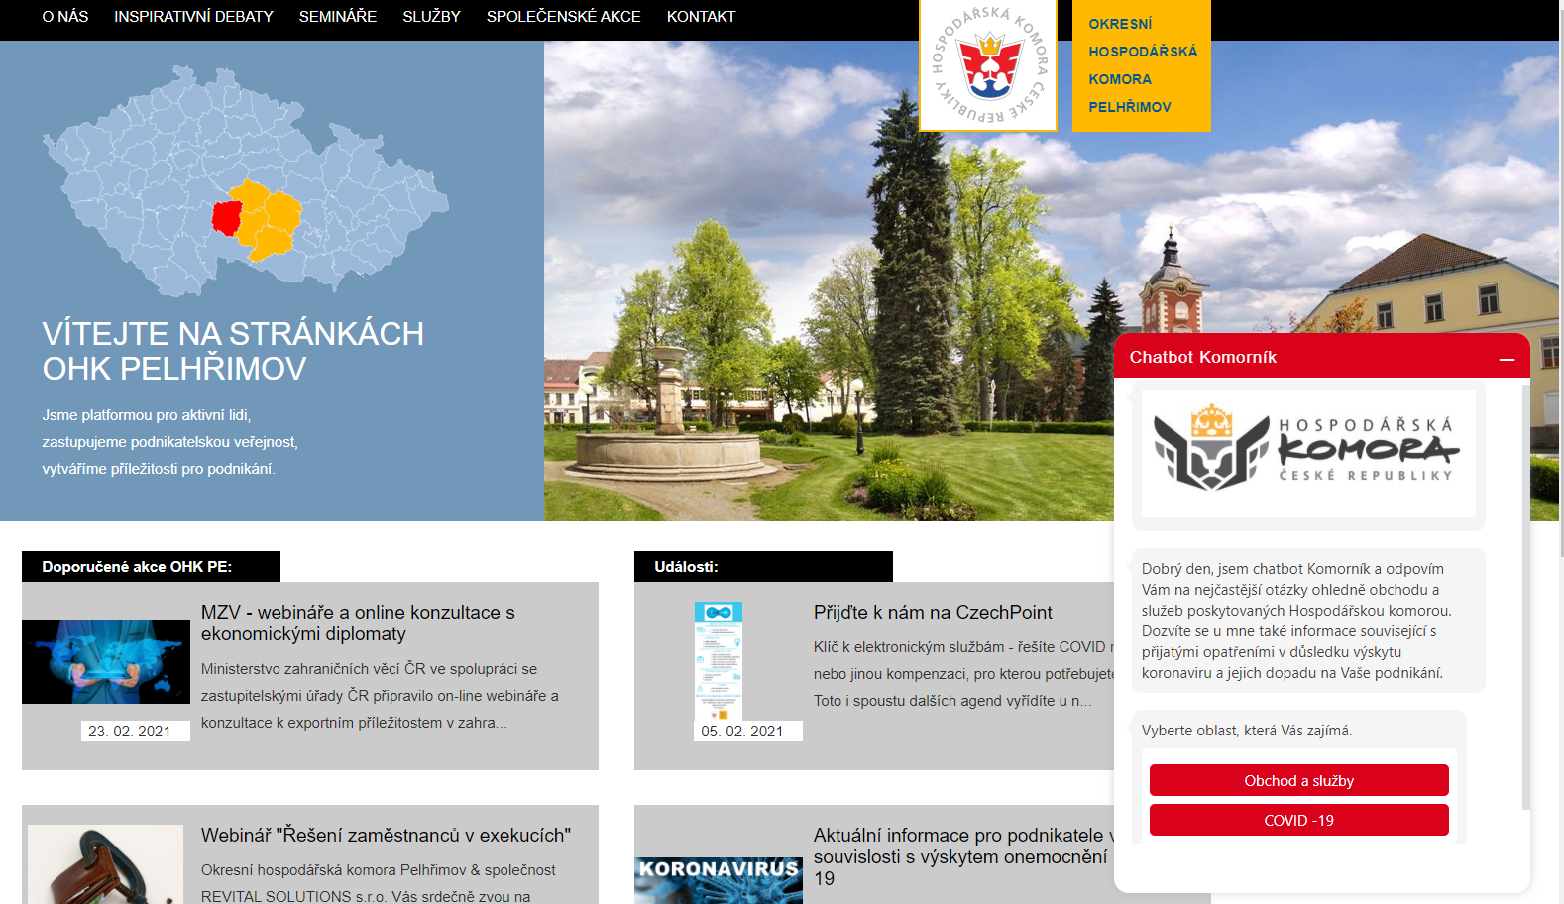

**Poradna pro podnikatele**

**Podnikáte a potřebujete poradit nejen v souvislosti s COVID-19?**

Máte jiné dotazy, připomínky či podněty týkající se vašeho podnikání a nevíte, na koho se obrátit?

Obraťte se na pracovníky OHK Pelhřimov.

Nejaktuálnější informace pro podnikatele naleznete na našem [webu](https://www.hkpe.cz/publikace-pro-podnikatele/) nebo v našem novém interaktivním chatbotu Komorník, který jsme pro Vás dnes zprovoznili.

Chatbota spouštíme v návaznosti na velké množství dotazů nejen ve spojitosti s COVID-19, se kterými se na nás pravidelně obracejí členové i nečlenové komory. Chatbot Vám dokáže v rekordním čase odpovědět na většinu Vašich dotazů. Zároveň Vás jednoduše provede změtí neustále se vyvíjejících vládních opatření.